vSwitch 系统需求说明书

时间 | 备注 | 修订人
20180404 | Initial v1.0 | Zhengx

原始需求
1）支持按照规则进行端口转发，即如：从端口1进入的报文可以按照规则转发至端口3；
2）支持转发的延迟0 - 10秒可配置；
3）支持vlan、ip、五元组的过滤；
4）支持对tcp、udp等报文的包计数统计；
5）对报文的格式支持Vlan、QinQ、MPLS。

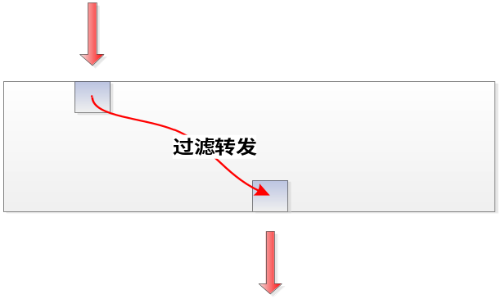

需求实现说明
以下各点是对上述原始需求点的说明。
1）由于该交换机基于配置进行端口转发，不需要实现mac学习表，即和传统的二层交换机的交换转发机制不一样，只按照配置进行端口转发；
2）对于转发的延迟，需要大内存的支持，因为报文均在系统内存中驻留；
3）对于vlan、ip、五元组的过滤，使用方式应如下，从端口1进入的报文，在命中某个五元组规则（支持黑白名单）后，将匹配的中的报文过滤转发至特定的端口3，但需要说明的是，从端口2进入的报文就不可以从端口3转发，否则可能导致端口3的流量过大（超过线速），当然如果确定端口3的流量不会超过线速，则可以这样配置（不推荐）；
4）针对各个收发包端口进行tcp、udp等收发包数目的统计；
5）按照需求针对报文进行解封，获取其中的五元组信息，继而进行转发；

需求疑问
1）对于需求4，需确认下需要支持哪些报文的统计，tcp、udp还是否包括其它？
2）对于需求5，需确认下需要支持哪些报文的解封装，是否能给出完整的定义，除了需求中说的是否包括其它？
3）交换机的工作模式是否是单工模式，即某个端口进行收包的话就不会进行发包，均是由某个端口收到包之后由其它端口进行转发的模式。

风险点
1）由于端口数目过多，并且需要支持这么多报文封装格式、以及过滤规则，1个10G线速的端口可能需要2个物理核心（不开启超线程）才能完成60字节的小包线速

交换机过滤策略原型
（仅供参考）
vSwitch> set port id [rules] delay [0-10] forward port id
rules支持如下：
1）all，端口 0收到的数据全部转发至端口3；
2）vlan 0-4095，如set port 0 vlan 4 delay 0 forward port 3，则端口0收到的属于vlan 4的全部转发至端口3；
3）ip x.x.x.x，如set port 0 ip 1.2.3.4 delay 0 forwad port 3，则端口0收到的ip（无论sip还是dip）为1.2.3.4地址的包全部转发至端口3；
4）sip x.x.x.x dip x.x.x.x tcp|udp port xxxx，如set port 0 sip 1.2.3.4 dip 2.3.4.5 tcp port 8888 forward port 3，则端口0收到的源ip为1.2.3.4且目的ip为2.3.4.5，并且是tcp port为888端口的报文全部转发至端口3；

